INFORME DE LA COMISIÓN DE CONSTITUCIÓN, LEGISLACIÓN, JUSTICIA Y REGLAMENTO recaído en el proyecto de ley, en segundo trámite constitucional, que modifica la ley N° 21.057, que regula entrevistas grabadas en video y otras medidas de resguardo a menores de edad, víctimas de delitos sexuales, en los términos que indica.

BOLETÍN N° 13.630-07

HONORABLE SENADO:

La Comisión de Constitución, Legislación, Justicia y Reglamento tiene el honor de informar el proyecto de ley señalado en el epígrafe, iniciado en Mensaje de S.E. el Presidente de la República, para cuyo despacho se ha hecho presente la urgencia calificada de “discusión inmediata”.

Se dio cuenta de esta iniciativa ante la Sala del Senado en sesión celebrada el 23 de julio de 2020, disponiéndose su estudio por la Comisión de Constitución, Legislación, Justicia y Reglamento.

De conformidad con lo dispuesto en el artículo 127 del Reglamento de la Corporación, y por tratarse de una iniciativa con urgencia calificada de “discusión inmediata”, la Comisión procedió a discutirla en general y en particular, a la vez.

A la sesión en que se trató este proyecto asistieron, en representación del Ministerio de Justicia y Derechos Humanos, el Ministro, señor Hernán Larraín; la Jefa de la División de Reinserción Social, señora Macarena Cortés, y el abogado de la misma División, señor Sebastián Pérez.

Asimismo, por el Ministerio Público participó la Gerenta de la División de Atención a Víctimas y Testigos de la Fiscalía Nacional, señora Erika Maira.

Estuvo presente, en nombre del Poder Judicial, la Jueza de Segundo Tribunal de Juicio Oral en lo Penal, señora Nora Rosati.

Finalmente, también concurrieron la asesora del Honorable Senador señor De Urresti, señora Melissa Mallega; la asesora del Honorable Senador señor Huenchumilla, señora Alejandra Leiva, y el asesor del Honorable Senador señor Araya, señor Robert Angelbeck.

- - -

OBJETIVO DEL PROYECTO

Actualizar las referencias normativas del inciso primero del artículo 1º de la ley Nº 21.057, a objeto de concordar esta disposición con los cambios introducidos por la ley Nº 21.212 en el articulado del Código Penal, con relación al delito de femicidio. Asimismo, modificar el cronograma para la implementación de la segunda y tercera etapa de la ley N° 21.057, establecido en el artículo primero transitorio de la misma.

- - -

ANTECEDENTES

Para el debido estudio de esta iniciativa de ley, se han tenido en consideración, entre otros, los siguientes antecedentes:

I.- ANTECEDENTES JURÍDICOS

Están relacionados con el proyecto de ley en estudio los siguientes cuerpos normativos:

1) Ley N° 21.057, que regula entrevistas grabadas en video y, otras medidas de resguardo a menores de edad, víctimas de delitos sexuales.

2) Código Penal.

3) Convención de Naciones Unidas sobre los Derechos del Niño, de 1989, incorporada a la normativa interna mediante el decreto supremo N° 830, del Ministerio de Relaciones Exteriores, de 27 de septiembre de 1990.

II.- ANTECEDENTES DE HECHO

Tal como se consignó precedentemente, el proyecto de ley que se somete a la consideración del Senado tiene su origen en un Mensaje de S.E. el Presidente de la República presentado en la Cámara de Diputados.

En su exposición de motivos se establece que la ley Nº 21.057, que regula entrevistas grabadas en video y, otras medidas de resguardo a menores de edad, víctimas de delitos sexuales, fue publicada en el Diario Oficial el día 20 de enero de 2018. Dicho cuerpo normativo, tiene por objeto regular la realización de entrevistas investigativas videograbadas y de declaraciones judiciales por intermedio de entrevistadores especialmente capacitados y en instalaciones equipadas al efecto, con el objeto de prevenir la victimización secundaria de niños, niñas y adolescentes que hayan sido víctimas de delitos sexuales y otros delitos graves, con ocasión de su interacción, con los intervinientes en el proceso penal.

Según lo previsto en el artículo primero transitorio de la ley Nº 21.057, esta comenzaría a regir en forma gradual, de conformidad con el inciso final del artículo 77 de la Constitución y de acuerdo al cronograma establecido en la referida disposición transitoria. De esta forma, la primera etapa de la ley que regula entrevistas grabadas en video y, otras medidas de resguardo a menores de edad, víctimas de delitos sexuales, entró en vigencia el 3 de octubre de 2019, 6 meses después de publicado en el Diario Oficial el decreto supremo N° 471, de 2018, que aprueba el reglamento de la ley N° 21.057, comprendiendo esta fase las regiones de Arica y Parinacota, de Tarapacá, de Antofagasta, del Maule, de Aysén del General Carlos Ibáñez del Campo, y de Magallanes y de la Antártica Chilena. A su vez, la segunda y tercera etapa entrarían en vigencia transcurridos 18 y 30 meses, respectivamente, después de publicado en el Diario Oficial el referido reglamento, esto es, el 3 de octubre de 2020 para la segunda etapa, y el 3 de octubre de 2021 para la tercera.

Agrega el Mensaje que la ley N° 21.057 constituye el primer estatuto o regulación existente en la legislación referido a la participación y resguardo de niños, niñas y adolescentes, víctimas de delitos sexuales y violentos en el proceso penal, recogiéndose así los derechos y garantías consagrados en tratados internacionales. De esta forma, este cuerpo normativo trae por primera vez al ámbito procesal penal, una perspectiva centrada en la niñez y adolescencia, primando ante todo su protección como sujetos titulares de derechos, anteponiéndose dichas garantías por sobre la necesidad de persecución penal del Estado. De ahí que la implementación y entrada en vigencia de este importante cuerpo legal ha de ejecutarse con sumo celo y con pleno compromiso del despliegue de todas las acciones encaminadas a su correcta ejecución y factibilidad.

Su puesta en marcha, enfatiza la exposición de motivos, involucra al sistema procesal penal en su conjunto, mientras que las acciones que deben ser desplegadas envuelven aspectos logísticos y operativos de impacto sistémico, ya que se precisa la formación especializada y acreditación de entrevistadores, la habilitación de salas especializadas y la inducción, capacitación y sensibilización de funcionarios y operadores del sistema de justicia penal de todas las instituciones involucradas, vale decir, Ministerio Público, tribunales de justicia, Policía de Investigaciones de Chile y Carabineros de Chile. Son estas complejidades y desafíos los que se tuvieron en consideración durante la tramitación de la ley Nº 21.057 y que llevaron a determinar la necesidad de una adecuada gradualidad de su implementación.

En tal sentido, en el Informe de Comisión de Constitución de la H. Cámara de Diputados consta que se generó una discusión particular, en la cual se expresó por el Ministerio de Justicia y Derechos Humanos que una de las interrogantes que planteaba la génesis de la ley era precisamente lo referente a su entrada en vigencia gradual, consignándose lo siguiente: “asimilado a lo que fue en su momento la reforma procesal penal, ya que ello tenía tres virtudes. Una era la posibilidad de capacitar a los funcionarios, lo segundo, generar las implementaciones de sala para llevar a cabo las entrevistas, como, asimismo, para los efectos de ir pudiendo hacer una evaluación y revisión del proceso en el caso que se observen deficiencias, tener tiempo para generar esas modificaciones. Para estos efectos, se reunió el Ejecutivo con los incumbentes, y se elaboró una propuesta de implementación gradual, que consta en la indicación. La propuesta de gradualidad, en una primera etapa persigue que el procedimiento comience en las regiones extremas junto a Talca, para efectos de acercarse luego a la Metropolitana. Esa decisión, básicamente, se basó en la cantidad de causas que ingresan al sistema, la implementación de salas y entrevistadores que se requieren. La primera etapa se propone transcurridos seis meses desde la publicación, y particularmente en las regiones I, II, XV, XI y XII. Así, se agregan luego las demás". Asimismo, se expresó que, para el establecimiento de una entrada en vigencia gradual en tres etapas, “se consideró el número de ingresos, la capacidad de instalación de las salas y la capacidad para contar con entrevistadores”.

En conclusión, postula el Jefe de Estado, el establecimiento de una gradualidad en la puesta en marcha de la ley N° 21.057 tiene fundamentaciones que obedecen a necesidades técnicas y operativas, similares a las tenidas en vista para la implementación de la reforma procesal penal. Cabe relevar, además, que en las grandes reformas procesales no sólo ha estado presente la gradualidad para su implementación, sino también la permanente revisión, y en su caso actualización, de los plazos establecidos en función de dicha gradualidad cuando ha habido razones que así lo han requerido, a fin de prevenir la generación de impactos en el sistema, que, en definitiva, se traducirían en lesivos impactos para la ciudadanía. Tal fue el caso de la aprobación de la ley N° 19.792, que cambió la gradualidad de la entrada en vigencia de la reforma procesal penal, ante necesidades operativas y de ajustes relevados en el seguimiento de implementación de los primeros años de la reforma.

Ahora bien, en relación con el contexto de la implementación actual de la ley N° 21.057, con fecha 11 de marzo de 2020, la Organización Mundial de la Salud (OMS) declaró una pandemia mundial, al haberse superado los 130.000 casos confirmados -a esa fecha- de contagios del virus coronavirus-2 del síndrome respiratorio agudo grave (SARS-CoV2), que produce la enfermedad del coronavirus 2019, denominada COVID-19. Así, el 8 de febrero de 2020, se publicó en el Diario Oficial, el decreto N° 4, de 2020, del Ministerio de Salud, que declaró alerta sanitaria en todo el país. Adicionalmente, el 18 de marzo de este año, el Presidente de la República declaró Estado de Excepción Constitucional de Catástrofe, por calamidad pública, en todo el territorio de Chile, por un plazo de 90 días, a través del decreto supremo N° 104, de 18 de marzo de 2020, del Ministerio del Interior y Seguridad Pública, en virtud del cual el Gobierno ha procedido a disponer una serie de medidas para enfrentar la crisis, destinadas a: (i) reducir los contactos interpersonales, a fin de prevenir las posibilidades de un foco de contagio masivo, protegiendo de esta forma a toda la ciudadanía, (ii) el cuidado preventivo de grupos de alto riesgo, (iii) la atención de las personas contagiadas, (iv) el control sanitario de los contagios, (v) el abastecimiento de los insumos y bienes de primera necesidad para la ciudadanía, entre otras. En razón del impacto de la enfermedad COVID-19 y dado que las circunstancias que motivaron la declaración del referido Estado de Excepción Constitucional de Catástrofe subsistían, este fue prorrogado por un plazo adicional de 90 días, mediante el decreto supremo N° 269, de 12 de junio de 2020, del Ministerio del Interior y Seguridad Pública.

Afirma el Primer Mandatario que, en dicho escenario, la creciente afectación de la vida social que está produciendo la expansión del coronavirus, con la consecuente dictación de medidas de carácter de salud pública y de control sanitario, ha producido una serie de restricciones y afectaciones que limitan el desarrollo de las actividades de las personas e instituciones, alterando radicalmente su normal desenvolvimiento. En este contexto, la inminente puesta en marcha de la segunda y tercera etapa de implementación de la ley Nº 21.057, se ha visto seriamente impactada por la emergencia asociada a la irrupción del COVID-19 en la contingencia nacional. Cabe señalar que esta situación, ha sido relevada en el marco de la Comisión Permanente de Coordinación del Sistema de Justicia Penal, creada por la ley Nº 19.665, y la Subcomisión de Implementación de la Ley de Entrevistas Videograbadas.

Añade el Mensaje que la Comisión Permanente de Coordinación del Sistema de Justicia Penal, organiza su trabajo mediante mesas ejecutivas y subcomisiones. En el ámbito que nos convoca, la Subcomisión de Implementación de Entrevistas Videograbadas de la ley N°21.057, nace por resolución de la Comisión Nacional de Coordinación de Justicia Penal, en sesión de fecha 23 de enero de 2017, siendo parte de dicha Subcomisión las instituciones referidas en el artículo 27 de dicha ley. En dicho marco, en sesiones ordinarias de la Subcomisión de Implementación de la ley N° 21.057, de fechas 24 y 27 de marzo de 2020, se abordaron los nudos críticos detectados por todas las instituciones involucradas, referidos a los requerimientos de infraestructura y recursos humanos indispensables para la puesta en marcha de esta ley, estimándose imprescindible solicitar la prórroga de la entrada en vigencia de las siguientes etapas de implementación de la ley. Así, en su 50ª sesión ordinaria, de fecha 18 de mayo de 2020, la Comisión Nacional de Coordinación del Sistema Justicia Penal, acordó proponer una prórroga para la puesta en marcha de las etapas dos y tres de la ley Nº 21.057, en consideración a los argumentos expuestos por la Subcomisión, relativos a las dificultades generadas por las restricciones impuestas a consecuencia de la emergencia sanitaria, generando inminentes retrasos en la disponibilidad de infraestructura, formación y acreditación de entrevistadores y sensibilización y capacitación de funcionarios/as pertenecientes al Ministerio Público, Poder Judicial, Carabineros de Chile y la Policía de Investigaciones de Chile.

Por otra parte, continúa el Mensaje, mediante informe de fecha 26 de marzo de 2020 la Fundación Amparo y Justicia, organización no gubernamental que impulsó en Chile la aprobación de la ley N° 21.057, y que, tras su promulgación, ha actuado como representante de la sociedad civil, otorgando asesoría técnica permanente a las instituciones del Sistema de Justicia Penal, se expresó en idéntico sentido, con el objeto de aportar en la adecuada y efectiva aplicación de esta política pública. De igual modo, el Consejo de la Academia Judicial, en sesión ordinaria Nº 395, de 25 de marzo de 2020, acordó expresar al Ministerio de Justicia y Derechos Humanos, la imposibilidad de realizar las acciones formativas exigidas por la ley de entrevistas videograbadas en los plazos que dicho cuerpo legal establece y, en consecuencia, de preparar al personal judicial necesario para la entrada en vigencia de la segunda zona de implementación, en la fecha prevista para ello, en atención a la situación de emergencia sanitaria.

En vista de todas las consideraciones antedichas, del diagnóstico compartido entre las distintas instituciones y organizaciones involucradas en tan importante reforma como la establecida por la ley N° 21.057, y considerando especialmente que la prevención de la victimización secundaria, el resguardo de la dignidad y el interés superior de niños, niñas y adolescentes, son objetivos primordiales a resguardar, la imposibilidad de su puesta en marcha conforme a los estándares exigidos por la ley constituye un riesgo que debe ser evitado y que pugna con la voluntad del Estado de trabajar firmemente en la preparación del camino hacia una cobertura total dentro del territorio nacional. Por otra parte, el 4 de marzo de 2020, fue publicada en el Diario Oficial la ley Nº 21.212, que modificó el Código Penal, el Código Procesal Penal y la ley Nº 18.216, en materia de tipificación del femicidio. En dicho contexto, se suprimió el inciso segundo del artículo 390 del Código Penal, que hasta esa fecha tipificaba el delito de femicidio, pasando a regularse esta materia, en los nuevos artículos 390 bis a 390 quinquies del Código Penal. Dichas modificaciones, no fueron plasmadas en el texto vigente de la ley Nº 21.057, en circunstancias que el inciso primero del artículo 1° de este cuerpo legal, desde su origen contempló al delito de femicidio dentro del catálogo de ilícitos de aplicación de la ley, mediante la referencia al artículo 390 del Código Penal.

Así las cosas, S.E. el Presidente de la República consigna que entre los fundamentos del proyecto se destaca que las afectaciones en el desplazamiento de las chilenas y chilenos repercuten de manera directa en la realización de los procesos previos a la entrada en vigencia de las etapas segunda y tercera de la ley N° 21.057, al punto de dificultar su efectiva y oportuna realización. De igual manera, que, de acuerdo a lo relevado por las instituciones involucradas, la correcta implementación de la ley Nº 21.057, requiere de la concreción previa de una serie de aspectos a nivel sistémico, en especial, la disponibilidad de cursos iniciales de formación especializada, procesos de formación continua y procesos de acreditación de entrevistadores y, por otra parte, la habilitación de salas especialmente diseñadas de acuerdo a las exigencias de la ley. Estos procesos, que se han venido ejecutando con antelación a la entrada en vigencia progresiva de la ley Nº 21.057, con objeto de encontrarse operando en óptimas condiciones al momento que dé inicio cada etapa de la ley, para permitir su adecuada ejecución, desde el inicio de la emergencia sanitaria del COVID-19 se han visto retrasados o impedidos en atención a la contingencia sanitaria, situación que hace necesario examinar la fecha de entrada en vigencia en estas regiones de la segunda y tercera etapas del referido cuerpo legal, y en su caso, adecuar la normativa vigente al nuevo contexto que enfrenta el país.

En este orden de ideas, las referidas acciones de implementación conllevan la ejecución de una serie de planificaciones en lo concerniente a los cursos iniciales de formación especializada de entrevistadores, lo cual requiere que un número determinado de funcionarios de las instituciones del artículo 27 de la referida ley, cursen un período mínimo de sesenta horas de formación teórica, así como instancias prácticas con retroalimentación experta, que permitan un entrenamiento idóneo para crear un vínculo entre la conceptualización y la implementación de la técnica, junto a un sistema de evaluación que mida competencias teóricas y prácticas del entrevistador. De acuerdo a la planificación proyectada, se requieren a lo menos 124 entrevistadores formados para la segunda etapa y 342 para la tercera. Tales acciones deben ser llevadas a efecto por instructores idóneos, debiendo los cursos cumplir con los requisitos señalados en el artículo 23 del decreto supremo Nº 471, de 2018, del Ministerio de Justicia y Derechos Humanos. Dicho entrenamiento, por razones metodológicas, ha de ser ejecutado de manera presencial, lo que se dificulta enormemente en consideración al actual contexto sanitario que atraviesa el país.

La exposición de motivos también hace presente que, tanto las entrevistas investigativas videograbadas como las declaraciones judiciales, deben ser realizadas en salas especiales, que cumplan con los estándares mínimos indicados en el artículo 11 del decreto supremo N° 471, de 2018, del Ministerio de Justicia y Derechos Humanos, contemplándose además en el artículo 12 del mismo cuerpo normativo, una serie de especificaciones técnicas, sin las cuales la sala no ha de cumplir con las exigencias requeridas por el legislador para resguardar la privacidad, confidencialidad y seguridad de niños, niñas y adolescentes. En este aspecto, es importante relevar que la Subcomisión de implementación de la ley N° 21.057, proyectó la necesidad de 78 salas especiales para la segunda etapa, determinándose la imposibilidad de construcción de 27 salas, debido a la contingencia sanitaria. Por otra parte, existe una cantidad importante de salas que deberán ser implementadas para la tercera etapa, no habiéndose podido dar inicio a la construcción y habilitación de muchas de ellas, por la emergencia sanitaria. Se debe tener en vista, que la construcción de salas especiales, que cumplan con los estándares de técnicos señalados en la ley N° 21.057 y su reglamento, conlleva tiempos asociados a procesos de evaluación presupuestaria, ajustes de demanda local, licitación y adjudicación, obras, habilitación tecnológica, etcétera, todo lo cual involucra un lapso no inferior a 10 meses. Además de lo anterior, en razón de las dificultades generadas por la emergencia sanitaria, se hace necesaria la implementación de medidas de coordinación interinstitucional en materia de capacitaciones, difusión y sensibilización institucional; gestión de almacenamiento, custodia; y acceso de registros de entrevistas investigativas y declaraciones judiciales, entre otras materias, para efectos de asegurar la adecuada implementación de la segunda y tercera etapas del sistema, en atención a que la experiencia de la implementación de la primera etapa, que si bien ha podido ejecutarse de forma eficiente, ha dejado en evidencia las múltiples aristas que han debido ser profundizadas y lo que ha significado la preparación en terreno de los/las operadores/as del sistema de justicia penal, desde las estructuras organizacionales hasta los conocimientos y destrezas que se han debido instalar en los sujetos procesales. La ley N° 21.057 constituye un cambio de paradigma en la forma de trabajo y desarrollo de los procesos penales, desde la denuncia, hasta la etapa de juzgamiento y dictación de la sentencia. Así, por ejemplo, se deberá tomar conocimiento de las nuevas formas de toma de denuncia y abordaje por parte de las policías, así como los integrantes del Ministerio Público y jueces y juezas de las modificaciones procesales y culturales que impone la ley Nº 21.057, lo cual impacta en cada diligencia, gestión, audiencia y todo acto procesal relativo al proceso penal.

Contextualizado este escenario, el Mensaje postula que la cantidad de personal a capacitar perteneciente a las instituciones vinculadas a esta ley, y que forman parte del Ministerio Público, Poder Judicial, Policía de Investigaciones de Chile, Carabineros de Chile, Ministerio del Interior y Seguridad Pública, suman un total de 5.943 personas para la segunda etapa, en tanto que, para la tercera etapa, suman un total de 13.339 personas. La visibilización que surge desde la práctica de las numerosas necesidades a cubrir y detalles a trabajar, principalmente vinculadas a las realidades regionales que en el país revisten una especial diversidad, pone de manifiesto, de cara a las dos etapas siguientes de implementación de la ley N° 21.057, la necesaria diferenciación que se debe hacer en los tiempos que se requieren para instalar cada una, dado que si bien ambas son de una mayor entidad que la primera etapa en actual funcionamiento, la tercera, es de una magnitud que supera con creces la segunda, no sólo por la cantidad de población y por ende de número de víctimas que abarca, sino también por el número de unidades operativas de todo tipo y tribunales que implica y, por cierto, el personal que trabaja en ellas, del cual depende el cambio que supone esta nueva normativa.

En resumen, la mirada empírica que conlleva la implementación de la ley N° 21.057, y que ha sido relevada por la Subcomisión de implementación de la misma, permite advertir que la dimensión del trabajo de base para levantar la tercera etapa de implementación es superior a un año, según lo que se ha podido evidenciar en la implementación de la primera etapa, sumándose a ello la mayor dificultad que importa enfrentar tal desafío en un escenario sanitario como el actual, siendo indispensable, por tanto, precaver la imposibilidad de generar las condiciones necesarias dentro del plazo dispuesto para dar inicio a la segunda etapa de implementación. Por consiguiente, la presente iniciativa se enmarca dentro del conjunto de acciones adoptadas por el Gobierno, destinadas a enfrentar la emergencia sanitaria que actualmente afecta al país, en este caso, con el propósito de permitir una adecuada aplicación de la ley Nº 21.057, que garantice el cumplimiento de su objetivo primordial, esto es, la prevención de la victimización secundaria en niñas, niños y adolescentes que han sido víctimas de delitos sexuales y otros delitos graves.

Finalmente, el Mensaje explica que resulta necesario concordar las referencias normativas contenidas en el inciso primero del artículo 1º de la ley Nº 21.057, al actual articulado del Código Penal, con el objeto de recoger las modificaciones introducidas en éste por la ley Nº 21.212, en materia de femicidio. Así, habiéndose dado al delito de femicidio, originalmente consagrado en el inciso segundo del artículo 390 del Código Penal, un nuevo tratamiento en los actuales artículos 390 bis y 390 ter del referido Código, a través de esta iniciativa se busca actualizar las referencias normativas del inciso primero del artículo 1° de la ley Nº 21.057, de modo de garantizar en forma expresa, tal como fuere regulado originalmente con la aprobación de la ley Nº 21.057, la debida realización de entrevistas investigativas videograbadas y de declaraciones judiciales de niños, niñas y adolescentes, que correspondan, en el marco de investigaciones y procesos por los delitos contemplados en los artículos 390 bis y 390 ter del Código Penal.

ESTRUCTURA DEL PROYECTO DE LEY APROBADO POR LA CÁMARA DE DIPUTADOS

El proyecto de ley aprobado por la Cámara de Diputados se estructura en un artículo único, que introduce diversas modificaciones en la ley N° 21.057, que regula entrevistas grabadas en video y otras medidas de resguardo a menores de edad, víctimas de delitos sexuales.

En primer término, el numeral 1 intercala en el inciso primero del artículo 1º, a continuación de la expresión “390;”, la siguiente: “390 bis; 390 ter;”.

El objetivo de la disposición señalada es situar bajo el amparo del sistema de entrevistas videograbadas a los niños, niñas y adolescentes que hayan sido víctimas o testigos de los delitos contemplados en los artículos 390 bis y 390 ter del Código Penal. El primer precepto sanciona con la pena de presidio mayor en su grado máximo a presidio perpetuo calificado al hombre que matare a una mujer que es o ha sido su cónyuge o conviviente, o con quien tiene o ha tenido un hijo en común o al hombre que matare a una mujer en razón de tener o haber tenido con ella una relación de pareja de carácter sentimental o sexual sin convivencia. La segunda disposición, en tanto, castiga con la pena de presidio mayor en su grado máximo a presidio perpetuo al hombre que matare a una mujer en razón de su género.

Luego, el numeral 2 del artículo único del proyecto efectúa tres enmiendas en el artículo primero transitorio de la ley N° 21.057.

Primeramente, la letra a) sustituye en el inciso tercero la expresión “dieciocho meses” por “veintiséis meses”, lo que, en los hechos, aumenta el plazo en el cual entrará en vigencia la ley N° 21.057 en las regiones de Atacama, de Coquimbo, de Ñuble, del Biobío, de La Araucanía y de Los Ríos.

La letra b), por su parte, reemplaza en el inciso cuarto la expresión “treinta meses” por “cuarenta y dos meses”, incidiendo en el plazo dispuesto para la entrada en vigor de dicha preceptiva en las regiones de Valparaíso, del Libertador General Bernardo O'Higgins, de Los Lagos y Región Metropolitana.

Por último, la letra c) agrega el siguiente inciso final:

“La Comisión de Coordinación del Sistema de Justicia Penal deberá informar mensualmente a la Comisión de Constitución, Legislación, Justicia y Reglamento de la Cámara de Diputados y a la Defensoría de la Niñez, acerca del cronograma y estado de avance de la implementación de la ley N° 21.057.”.

- - -

DISCUSIÓN EN GENERAL

Al iniciarse el estudio de esta iniciativa, el Presidente de la Comisión, Honorable Senador señor De Urresti, concedió el uso de la palabra al Ministro de Justicia y Derechos Humanos, señor Hernán Larraín.

El señor Ministro sostuvo que el objetivo principal de la iniciativa es la postergación del cronograma que se había definido para la puesta en marcha de la normativa de entrevistas videograbadas, en atención a las dificultades que ha tenido su implementación.

Recordó, al efecto, que la primera etapa se inició el día 3 de octubre del año 2019 e incorporaba a algunas regiones de los extremos norte y sur del país, más la región del Maule, considerando al 14% de la población nacional. La segunda fase, que debía comenzar el día 3 de octubre próximo, abarcaba a las regiones de Atacama, Coquimbo, Biobío, Ñuble, La Araucanía y Los Ríos que, en conjunto, agrupan al 25% de los habitantes de la nación. Por último, la tercera etapa, cuya fecha de inicio era el 3 de octubre del año 2021, incluía a la mayor parte de la población nacional -61%- en las regiones de Valparaíso, Libertador General Bernardo O’Higgins, Los Lagos y Región Metropolitana. Sin embargo, en el tiempo intermedio se produjo el estallido social del mes de octubre el año 2019 y la pandemia que aún azota al país, lo cual generó complicaciones para el adecuado cumplimiento de las fases que aún restaban. Sobre ese punto, hizo presente que entre las acciones comprendidas en ese proceso se incluye la formación de entrevistadores e intermediadores a nivel judicial, los cursos iniciales de formación especializada, la habilitación de salas especiales, la capacitación a operadores y los programas de formación continua.

Para llevar adelante esas actividades, continuó, la Comisión Coordinadora del Sistema de Justicia Penal, presidida por el Secretario de Estado de Justicia y Derechos Humanos e integrada por todas aquellas instituciones vinculadas con esa área, creo una Subcomisión de implementación de la ley N° 21.057, que se reunió los días 24 y 27 de marzo, y 2 y 7 de abril, a efectos de estudiar y analizar la correcta implementación para los meses sucesivos y la necesidad de aplazar las siguientes etapas proyectadas.

A ese respecto, añadió que, para la segunda etapa de implementación de la citada preceptiva, se necesitan 144 entrevistadores, más 48 jueces que oficiarán de intermediadores en estos procedimientos, bajo la siguiente distribución:

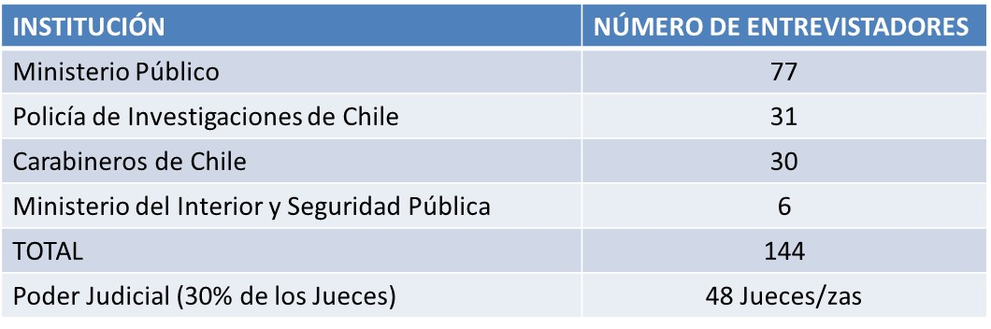

Consignó que el resultado concreto alcanzado, por la suspensión de cursos, ha sido de un 47% de avance en la formación de entrevistadores, restando la instrucción de 76 de ellos. Asimismo, en el caso de los jueces se presentó una situación aún más compleja, dado que ninguno de ellos accedió a esa capacitación, constatándose una brecha de un 100% en su formación. Indicó que el principal obstáculo para avanzar en ese ámbito es la necesidad de que los cursos sean de carácter presencial, por las habilidades que se requiere proporcionar a cada uno de los entrevistadores o intermediarios.

Puntualizó que la construcción de salas especiales y su respectiva habilitación también ha evidenciado los mismos inconvenientes y retrasos. A modo de ejemplo, precisó que para la segunda etapa se requieren 78 salas y ha sido imposible completar la habilitación de 27 de ellas.

Señaló, en las siguientes imágenes, los nuevos plazos que ha considerado la Subcomisión para la habilitación de las salas:

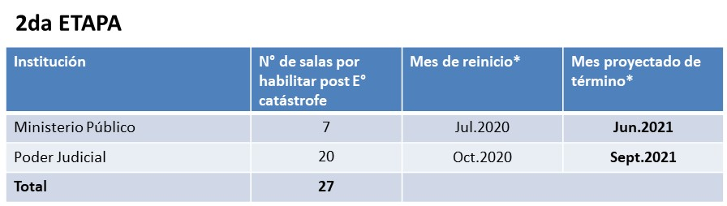

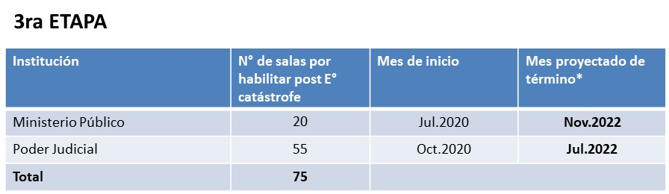

En torno a la capacitación de los operadores del sistema, es decir, todos los funcionarios que tienen alguna incidencia en el proceso, observó que ella también ha presentado retrasos relevantes por la imposibilidad de llevar a cabo los cursos presenciales requeridos, lo cual ha determinado que la nueva planificación de esas actividades sea la siguiente:

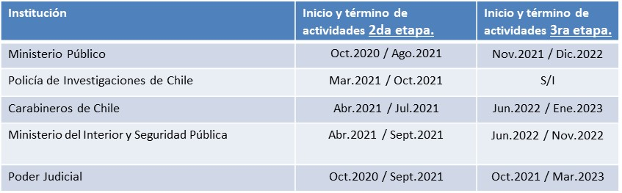

Connotó que el aumento de plazos que se estatuye en el proyecto de ley resulta extremadamente doloroso, toda vez que significa postergar un proceso cuya culminación costó enormemente y de lo cual fueron testigos todos aquellos que estuvieron involucrados en la creación de este sistema, que tiende a evitar la revictimización de los niños, niñas y adolescentes que han sido víctimas o testigos de los delitos que consigna el artículo 1° de la ley N° 21.057.

Relató que, aunque en la Cámara de Diputados hubo ciertos reparos a los plazos originalmente dispuestos en el Mensaje presidencial, finalmente se convino en los meses adicionales que ahora se someten a la consideración de la Comisión, a saber, 8 meses de prórroga para la segunda etapa y 12 para la tercera. Entonces, si bien no son los tiempos que las instituciones involucradas pretendían en un inicio y demandarán un gran esfuerzo por parte de ellas para su cumplimiento, se han estimado suficientes para culminar la implementación de la ley N° 21.057.

Luego, hizo notar que la otra modificación que propone la iniciativa es la adecuación de las disposiciones de la referida preceptiva a lo prescrito en la ley N° 21.212, que enmendó las normas del Código Penal relacionadas con el femicidio. En definitiva, se ha aprovechado esta oportunidad para efectuar ese ajuste normativo en el artículo 1° de la ley N° 21.057.

Al finalizar, mencionó que la Cámara de Diputados incorporó un precepto que instituye la obligación de informar mensualmente a la Comisión de Constitución, Legislación, Justicia y Reglamento de esa Corporación y a la Defensoría de la Niñez el cronograma y estado de avance de la implementación de la ley N° 21.057.

A su turno, la Jueza de Segundo Tribunal de Juicio Oral en lo Penal de Santiago, señora Nora Rosati, puso de manifiesto que tanto el análisis de la iniciativa como la decisión que se adopte a su respecto no se puede basar en sensaciones, sino que con justificaciones técnicas pormenorizadamente estudiadas. En ese sentido, los especialistas técnicos en la materia, que trabajaron por largos años para lograr la aprobación de la normativa y posteriormente en su implementación, han aconsejado con gran pesar el aplazamiento de los tiempos dispuestos para su concreción en todo el país. Reiteró, por tanto, que los reparos basados únicamente en sensaciones de que las instituciones no han sido capaces, que no se han preocupado de los niños, niñas y adolescentes o que no han podido prever un sistema de capacitación telemático, no son admisibles, particularmente porque la materia en discusión constituye la modificación más importante que ha tenido el proceso penal desde que se aprobó el Código Procesal Penal en vigor.

Recalcó que la implementación de la primera etapa de la ley N° 21.057 significó un enorme esfuerzo por parte de los operadores del sistema, especialmente por el hecho de que la citada normativa no contó con recursos suficientes, lo cual, si bien no es una excusa en esta instancia, sí es una demostración del empeño que se ha prestado por parte de las instituciones involucradas para ponerla en marcha.

Entre los aspectos técnicos que se deben considerar, enfatizó, está el hecho de que la ley estipula un proceso penal distinto para los niños, niñas y adolescentes, además de prescribir un sistema solidario entre las instituciones atingentes para su operación. Por lo mismo, se requiere contar con infraestructura apropiada, personal capacitado y funcionarios altamente especializados para contactarse con los niños en las ocasiones específicas en que el sistema pretende que ocurra esa inmediación.

En lo que atañe a la situación de la infraestructura, puso en evidencia las dificultades que se han producido en esta área a partir del mes de octubre de 2019, las que afectaron especialmente a la habilitación de las salas correspondientes al Ministerio Público y la Poder Judicial. En ese sentido, todas las programaciones que se hicieron en su oportunidad no han podido ser realizadas cabalmente por las restricciones sanitarias. Las que sí han completado su construcción, por su parte, han tenido el problema de que las empresas que se adjudicaron su habilitación no han podido ejecutar las acciones correspondientes.

Puso de manifiesto que la configuración de la segunda etapa de implementación representa un esfuerzo que dobla al de la primera fase, por la magnitud de los recursos requeridos. En tal sentido, se han hecho planificaciones sobre la base de la esperada flexibilización de las restricciones sanitarias, pensando en que en un tiempo más se podrá funcionar con cierta regularidad. Aseguró que esas proyecciones se han efectuado bajo criterios eminentemente técnicos.

A continuación, hizo hincapié en que el hecho de que la ley haya entrelazado la labor de todas las instituciones involucradas y el conjunto de recursos necesarios para el éxito de la política pública, implica que, por ejemplo, culminar exclusivamente el proceso de capacitación de los entrevistadores sin contar con el proceso de habilitación de la infraestructura no permitirá la operación del sistema. En efecto, explicó que la estructura de las entrevistas videograbadas debe funcionar íntegramente y, de consiguiente, si se produce un error desde la toma de la denuncia en adelante, se arriesga que el resultado de las pruebas que se lleven a juicio esté viciado y, eventualmente, sea objeto de una declaración de nulidad. En ese punto, la contingencia que vive el país afecta de forma sustancial esa situación, ya que, de los miles de funcionarios que deben ser capacitados, una gran parte ha variado sus funciones habituales, tanto por las circunstancias particulares que impuso en sus labores el estallido social o por las restricciones que han experimentado por la crisis sanitaria.

Además, resaltó el componente técnico de la capacitación requerida, que imposibilita recurrir únicamente a procesos de enseñanza basados en sesiones telemáticas. De hecho, enfatizó que, si la capacitación hubiera sido tan simple, no se habría necesitado un cronograma progresivo como el que se configuró en la ley N° 21.057. Agregó que el sistema innovador que se ha dispuesto en materia de entrevistas de niños, niñas y adolescentes ha puesto a la vanguardia a las instituciones implicadas en la protección de dichos intervinientes en los juicios orales, pues se han instalado capacidades y destrezas novedosas tanto en jueces como en entrevistadores y otros funcionarios.

Manifestó que los cursos necesarios para especializar a los funcionarios que estarán en contacto con los niños, niñas y adolescentes y que se acreditarán ante el Ministerio de Justicia y Derechos Humanos, deben ser presenciales, lo que se deriva tanto del ordenamiento reglamentario como de los protocolos que se han dispuesto al efecto. Agregó que, al momento de planificarse ese tipo de instrucción, se apuntó a no perder el control del enorme cambio que representaba esta normativa y a asegurar que los conocimientos no fuesen adquiridos únicamente a nivel superficial. Es decir, se intentó que la formación especializada y continua de todos aquellos que se acreditaran fuese de calidad y con un alto nivel técnico.

Sin embargo, continuó, las circunstancias actuales han impuesto la necesidad de hacer ciertas adecuaciones a esa planificación y, por ello, la Subcomisión de implementación de la ley N° 21.057 ha trabajado en una modificación del protocolo aludido y, al mismo tiempo, las entidades implicadas han avanzado en la virtualización de los cursos de especialización, que también requiere de un tiempo de adecuación y de entrenamiento adicional en esta metodología para los instructores. Ejemplificó ese comentario con la excelente labor que en ese ámbito ha cumplido la Academia Judicial, que prontamente comenzará la capacitación de los ministros y jueces involucrados en la segunda etapa.

Afirmó, en ese contexto, que el aprendizaje que se pretende entregar es de gran profundidad y, por lo mismo, al tratar de instalar ciertas capacidades, requiere de plataformas de entrenamiento y de simulación que sirvan para los objetivos formativos.

Sobre la base de rodo lo expuesto, razonó, se ha elaborado una nueva calendarización de actividades, la que fue acogida tanto por la Comisión Coordinadora del Sistema de Justicia Penal como por el Ministerio de Justicia y Derechos Humanos, cuyos plazos, si bien pueden inquietar a algunos y generar un pesar en otros, por la situación de los niños, niñas y adolescentes en el tiempo intermedio, evitarán que el sistema opere inapropiadamente, lo cual sí atentaría contra sus derechos, además de generar vicios procesales susceptibles de declaraciones de nulidad que implicarían la necesidad de citar nuevamente a los menores al proceso penal.

Concluyó, a la luz de todos los argumentos previamente vertidos, que los plazos adicionales que se han solicitado están plenamente justificados desde un punto de vista técnico, para una adecuada preparación de quienes estarán a cargo de la atención de los niños, niñas y adolescentes.

Seguidamente, la Gerenta de la División de Atención a Víctimas y Testigos de la Fiscalía Nacional, señora Érika Maira, expuso que la implementación de la ley N° 21.057 implica, en la práctica, la instalación de un verdadero subsistema dentro del proceso penal y constituye el cambio más relevante en este ámbito desde la Reforma Procesal Penal, lo cual demandará la exigencia institucional de formar a todos quienes interactúan con los niños, niñas y adolescentes en la etapa de investigación y juzgamiento, evitando su victimización secundaria y reconociéndolos como sujetos de derecho y en conformidad con sus derechos humanos. Ese desafío sistémico de formación realza la necesidad de realizar esas acciones con extremo cuidado y con el tiempo necesario para su apropiada materialización.

Agregó que la referida implementación exige la creación de salas especiales, la formación de entrevistadores e intermediarios, la conformación de una estructura de soporte tecnológico y de custodia de las entrevistas investigativas, capacitación general y la incorporación de nuevos trámites, como la evaluación previa de los funcionarios de las unidades de víctimas para verificar que los niños, niñas y adolescentes están en condiciones de participar en una entrevista videograbada.

Consignó que, efectivamente, se concluyó la primera etapa de implementación para el 14% de la población y el 15% de las víctimas en seis regiones y que, desde el 3 de octubre de 2019 hasta el mes de junio de 2020, se llevaron a cabo 1109 entrevistas investigativas, las que, aunque disminuyeron su frecuencia durante el período de pandemia, no se suspendieron. Presentó una gráfica con la distribución de tales entrevistas entre las distintas instituciones:

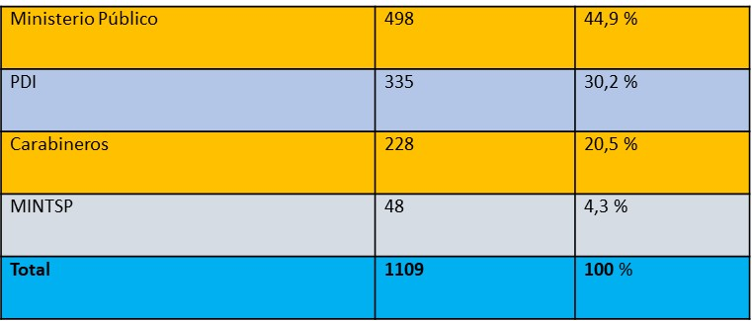

Luego, hizo presente que la segunda etapa el cronograma incluye a las regiones de Atacama, Coquimbo, Ñuble, Biobío, La Araucanía y Los Ríos, y que comprende al 25% de la población nacional y al 29,8 % de las víctimas.

Al respecto, postuló que, en lo atingente a las salas especiales requeridas, por disposición del artículo 20 de la ley N° 21.057 todas las entidades participantes deben contribuir a su instalación. Así, para esta fase se solicitó un compromiso territorial de 80 salas de entrevistas investigativas para dar cobertura a todos los niños que las requieran, de las cuales el Ministerio Público comprometió 23 y el Poder Judicial 57. La institución a la que pertenece logró concretar 16 salas durante el año 2019, mientras que las restantes se materializarían en el presente año y en el siguiente, teniendo en consideración, por supuesto, la situación sanitaria que afecta al país.

Presentó un cuadro que demuestra la distribución de tales salas, por regiones:

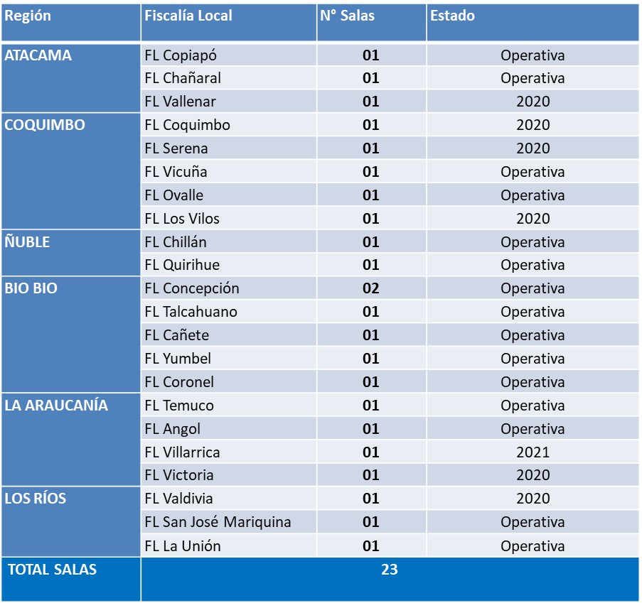

Otro asunto que le mereció especial atención fue la situación de los cursos iniciales de formación especializada que, en el caso del Ministerio Público, comenzaron en el mes de agosto de 2019 para la segunda etapa. Si bien se había programado seis cursos de esa naturaleza, con un estándar presencial, sólo se lograron realizar 2 de ellos en la fecha prevista, en los meses de agosto y octubre de 2019, pues el del mes de noviembre se debió suspender por el estallido social acaecido, efectuándose finalmente en el mes de enero del 2020. El primitivamente proyectado para el mes de diciembre de 2019 y reprogramado para marzo de 2020, definitivamente no se pudo llevar adelante por las restricciones de la crisis sanitaria.

En definitiva, hay 3 cursos pendientes de realización que aún no pueden ser reprogramados, por la incerteza que se constata actualmente por la pandemia. Una situación similar se ha verificado en Carabineros de Chile y la Policía de Investigaciones, según información allegada a la Cámara de Diputados. Dichos organismos, en sus comunicaciones, hicieron notar que los cursos de carácter presencial, definidos de esa manera por el reglamento y los estándares legales, no se pudieron concretar en la forma en que se habían diseñado y previsto.

A mayor abundamiento, sostuvo que en un curso de entrevista investigativa se intenta instalar una competencia en los entrevistadores y, por esa razón, es imprescindible la práctica con la asistencia de un maestro, con el objetivo de enfrentarse a un niño, niña o adolescente sin ponerse nervioso, en condiciones de ser acogedor para generar un vínculo con el menor que le permita a éste sentirse cómodo y no victimizado en esa interacción y, además, lograr la información de parte del niño sin ser inductivo y favoreciendo la escucha. Ello, en el contexto de los delitos de gravedad que considera la ley N° 21.057, representa un desafío extremadamente complejo y con un alto nivel técnico.

Así las cosas, la Subcomisión ha tenido que replantear forzosamente su planificación para promover la virtualización de esos cursos. Sin perjuicio de ello, la opinión de la institución que representa es que todos los entrevistadores que completen un curso virtual requerirán de todas maneras un entrenamiento práctico y que los plazos actualmente contemplados en el proyecto no permitirán ese reforzamiento, todo lo cual podría redundar en impunidad y en dificultades para abordar adecuadamente esos casos.

Exhibió un par de gráficas con los compromisos de formación de entrevistadores por institución y las brechas que se presentan actualmente:

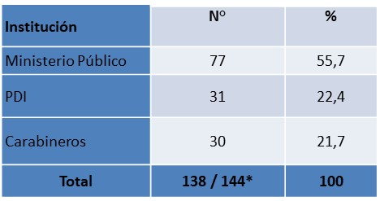

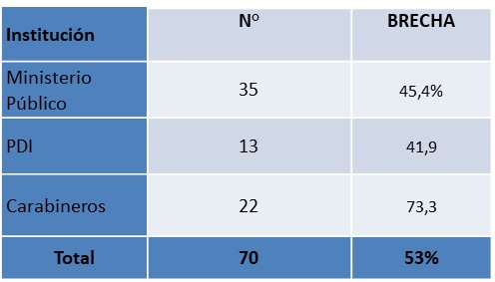

En cuanto al nuevo diseño del proceso de formación para afrontar las trabas que impone la crisis sanitaria, puso de manifiesto que en su momento la Academia Judicial les comunicó que para poder virtualizar una semana de curso inicial de formación especializada trabajaron cuatro meses y, por ello, en la discusión de este proyecto es preciso tener presente que el desafío de transmitir competencias de la naturaleza requerida para el sistema de entrevistas videograbadas en esta contingencia requiere mucho más tiempo que el inicialmente dispuesto para los cursos presenciales. Por lo tanto, sostuvo que, al menos en el caso del Ministerio Público, se ha estimado que se podrá contar con programas virtuales de instrucción en el mes de enero del año 2021 y, teniendo a la vista que la segunda etapa entraría a regir a partir del mes de junio de ese año, se observa una situación bastante apremiante para la institución y que probablemente conllevará un déficit de aproximadamente 24 entrevistadores para el comienzo efectivo de la segunda etapa.

Presentó un cronograma que grafica la explicación precedente y señala la fecha en que se llevarán a cabo los cursos de formación pendientes:

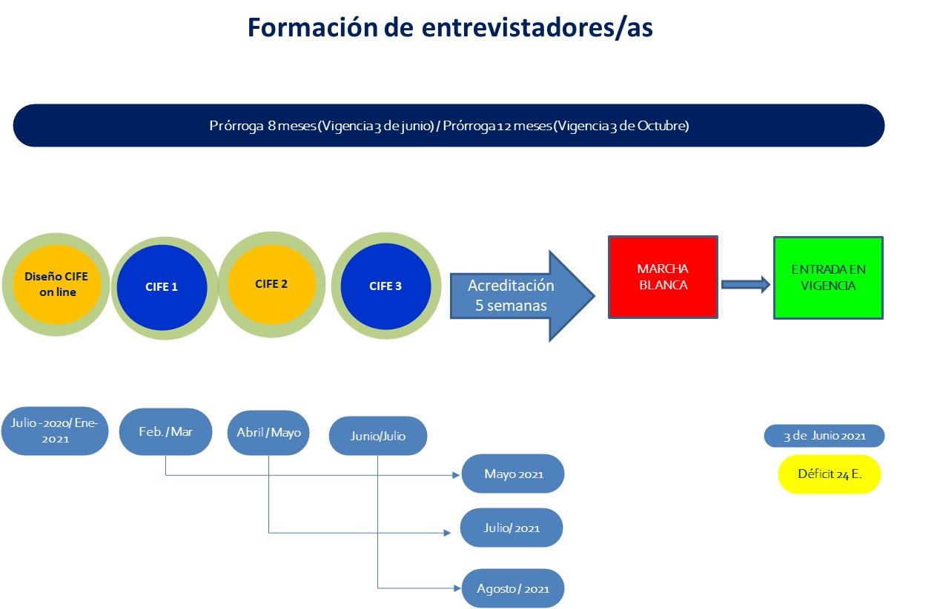

Precisó que los entrevistadores contarán con una resolución notificada de su acreditación en los meses de mayo, julio y agosto próximos, en razón de que el artículo 39 del reglamento de la ley N° 21.057 se establecen los plazos para el proceso de acreditación que, en la práctica, fue de cinco semanas durante la primera etapa de implementación de la normativa.

Otro punto relevante que destacó en su exposición es que, tal como se ha señalado previamente, para que el sistema funcione apropiadamente se requiere el concurso de todos los organismos involucrados en este proceso, al igual que en el caso de la implementación de la Reforma Procesal Penal. De lo contrario, se perjudicará a los niños, niñas y adolescentes y a las investigaciones criminales, sentenció.

Acotó que, igualmente, se ha proyectado el programa de formación continua de los entrevistadores de la primera etapa que comenzó en el mes de marzo y que también está a cargo de los mismos instructores que están virtualizando los cursos iniciales de formación especializada. En la misma línea, consideró relevante retomar las jornadas de sensibilización, gestión del cambio y capacitación –ahora en modalidad on line- que se realizaron durante el año pasado, que agrupó a diversas instituciones que forman parte de esta reforma y que son necesarias para afrontar de buena manera el cambio cultural que envuelve el sistema de entrevistas grabadas en video y que implica capacitar desde el recepcionista de una fiscalía local hasta el Fiscal Regional. Entre otras actividades, enfatizó, en dicha instancia se efectuaron simulaciones de juicios orales.

En lo atingente a la tercera etapa de implementación de la ley N° 21.057, que concierne a las regiones de Valparaíso, Libertador General Bernardo O´Higgins y Región Metropolitana, las cuales agrupan al 61% de la población nacional y al 55% de las víctimas del catálogo de delitos que contempla el artículo 1° de ley, hizo hincapié en que durante el presente año se avanzará en la habilitación de 4 salas, para luego ejecutar 8 adicionales en el año 2021 y 6 más en el año 2022. Asimismo, en relación con la formación de los entrevistadores de la tercera etapa, se proyecta que se requerirán 113 de parte de la Fiscalía, proceso que comenzará a partir del mes de agosto del año 2021.

En otro ámbito, connotó que la disposición contenida en el artículo 4° de la ley N° 21.057 modifica el procedimiento de toma de denuncias, lo cual es crítico para el Ministerio Público, toda vez que eventuales errores en esa fase pueden incidir en una nulidad o en desvirtuar el testimonio de un niño, con las perniciosas consecuencias que ello puede acarrear. Para comprender la envergadura de este cambio, resaltó que, según ha informado Carabineros de Chile, para la segunda etapa requieren formar a 1738 funcionarios policiales para la toma de denuncias, cifra que aumenta a 4780 funcionarios en la tercera etapa.

Insistió, entonces, en que esta reforma tiene un carácter sistémico que involucra a todas las entidades con responsabilidad en esta materia.

Finalmente, connotó que la Subcomisión para la implementación de la ley N° 21.057 respaldó los plazos de 12 y 15 meses que inicialmente se consideraron en el Mensaje que dio origen a esta iniciativa de ley y, por lo mismo, instó a tener conciencia en lo que implica su reducción, la que, al menos en el caso del Ministerio Público, significará un déficit de entrevistadores al inicio de la siguiente etapa. Exhortó a recabar la situación que se constata en las demás instituciones implicadas.

Al concluir las exposiciones, la Honorable Senadora señora Ebensperger consultó si las postergaciones que se han planificado dan pleno cumplimiento al mandato constitucional del inciso final del artículo 77 de la Carta Fundamental, en lo referido al plazo máximo de 4 años para la implementación gradual de ciertas preceptivas en las distintas zonas del país.

El Honorable Senador señor Araya, por su lado, expresó su respaldo a la iniciativa en debate, dado que al aprobarse el cronograma inicial no se pudo tener a la vista los importantes retrasos que han implicado para el normal funcionamiento del país tanto el estallido social de octubre de 2019 como la pandemia actual. Sin perjuicio de ello, pidió mayor certeza de que los plazos que se han sometido a la consideración de la Comisión serán suficientes para cumplir las metas dispuestas, de manera de no tener que sancionar una nueva prórroga con posterioridad. Lo anterior, principalmente por la incertidumbre sobre la fecha en que se podrá retomar cierta normalidad en el funcionamiento de las instituciones, una vez controlada la crisis sanitaria.

El Honorable Senador señor Galilea connotó que, por la relevancia y complejidad de las labores de instrucción de los entrevistadores, es posible que los plazos de 8 y 12 meses adicionales resulten muy ajustados para los organismos que les deben dar cumplimiento. Por tal razón, preguntó a los representantes ministeriales si están de acuerdo con esos tiempos y si se han considerado eventuales retrasos futuros producto de posibles rebrotes o agravamientos en la situación de pandemia que afecta al país.

El Honorable Senador señor Huenchumilla también manifestó su apoyo a la iniciativa y señaló que los plazos instituidos resultan adecuados, a la luz de las exposiciones del Ministerio de Justicia y Derechos Humanos y las instituciones implicadas en la reforma. No obstante, mostró su disposición a incluir un precepto que signifique algún tipo de flexibilización en esos hitos, si así fuese necesario.

El Presidente de la Comisión, Honorable Senador señor De Urresti, anunció su postura favorable al proyecto y resaltó el consenso alcanzado en la necesidad de aprobarlo prontamente. Igualmente, se sumó a las observaciones que piden una mayor certeza sobre la plausibilidad de cumplir con los plazos estatuidos.

En respuesta a las inquietudes planteadas, el Ministro de Justicia y Derechos Humanos, señor Larraín, afirmó que los cuatro años que consigna el mandato constitucional se deben contar desde que entró en vigor la ley N° 21.057, esto es, desde el 3 de octubre del año 2019, por lo que se acata plenamente la disposición del inciso final del artículo 77 del Texto Fundamental.

Luego, en torno a los plazos que contempla la iniciativa consignó que, si bien las instituciones inicialmente solicitaron un tiempo mayor, lo que fue recogido en el Mensaje presidencial, también es preciso tener en consideración que en la Cámara de Diputados algunos parlamentarios se opusieron a otorgar un plazo adicional y otros consideraron que, ante la eventualidad de necesitarse una prórroga, ésta no debía exceder de seis meses. En virtud de lo expuesto, resulta factible cumplir con los plazos de 8 y 12 meses adicionales, por supuesto, con un gran esfuerzo de los organismos implicados. Ello, además, por el avance que se presenta en la implementación de la segunda etapa, por el hecho de que las instituciones pueden colaborar entre ellas en el caso de la falta de algún recurso particular y por la programación de cursos de formación virtuales.

La Jueza de Segundo Tribunal de Juicio Oral en lo Penal de Santiago, señora Rosati, confirmó que la prórroga inicialmente solicitada por las instituciones que forman parte de la Comisión Coordinadora del Sistema de Justicia Penal era superior, principalmente por la envergadura de la tercera fase. Ello, sin embargo, no implica que esa etapa que comience a ejecutar sólo cuando se culmine la segunda, porque los plazos de 8 y 12 meses adicionales generarán la necesidad de superponer los trabajos, pese a que es el mismo grupo técnico el que debe desempeñar esas labores.

En el caso de la construcción y habilitación de salas, sostuvo que, para la segunda etapa, el Poder Judicial podría dar cumplimiento a esa meta, aunque sin holguras. En lo que respecta a la capacitación de la Academia Judicial, se ha informado que podría llegar a alrededor de un 85% de los jueces en esa etapa y a un 78% en la tercera, considerando que antes del proceso de acreditación los magistrados deben cursar el programa básico virtual que demora 6 semanas. En resumen, ello requerirá un esfuerzo bastante importante para alcanzar el mayor número de capacitaciones básicas para los magistrados y funcionarios.

Concluyó, por tanto, que los plazos no otorgarán holguras, pues probablemente el total cumplimiento de las metas acaecerá cuando las distintas etapas ya estén operativas. Si ocurre otra contingencia en el futuro, claramente se alterará la planificación, por lo ajustado de los tiempos dispuestos.

En el mismo orden de ideas, la Gerenta de la División de Atención a Víctimas y Testigos de la Fiscalía Nacional, señora Érika Maira, expresó que el hecho de que las etapas se lleven adelante con un déficit de entrevistadores tendrá un impacto en la adecuada gestión de la normativa. En definitiva, es probable que en el Ministerio Público, al igual que en el Poder Judicial, no se alcance el cumplimiento total de las metas establecidas. La falta de algunas salas, por su parte, podría ser preocupante por el excesivo traslado de los niños que ello significaría.

A continuación, compartió la propuesta manifestada por el Honorable Senador señor Huenchumilla, en el sentido de estipular una norma que flexibilice los plazos instituidos, en el caso de que surja algún contratiempo posterior.

A continuación, no habiendo más intervenciones, el Presidente de la Comisión, Honorable Senador señor De Urresti, dio por cerrada la discusión en general del proyecto y sometió a votación la idea de legislar.

IDEA DE LEGISLAR

La Comisión, por la unanimidad de sus integrantes, Honorables Senadores señora Ebensperger y señores Araya, De Urresti, Galilea y Huenchumilla, aprobó en general este proyecto de ley.

- - -

DISCUSIÓN EN PARTICULAR

A continuación, se transcriben las disposiciones del proyecto de ley analizado en esta instancia y los acuerdos adoptados a su respecto.

Artículo único

Número 1

El numeral 1 del artículo único de la iniciativa de ley, aprobado en general, intercala en el inciso primero del artículo 1º, a continuación de la expresión “390;”, la siguiente: “390 bis; 390 ter;”.

La Comisión concordó con la enmienda propuesta en el numeral y, en ese entendido, el Presidente de la Comisión, Honorable Senador señor De Urresti, lo puso inmediatamente en votación.

- La Comisión, por la unanimidad de sus miembros, Honorables Senadores señora Ebensperger y señores Araya, De Urresti, Galilea y Huenchumilla, aprobó el numeral 1.

Número 2

El numeral 2 postula las siguientes enmiendas en el artículo primero transitorio:

a) Sustituye en el inciso tercero la expresión “dieciocho meses” por “veintiséis meses”.

b) Reemplaza en el inciso cuarto la expresión “treinta meses” por “cuarenta y dos meses”.”.

c) Agrega el siguiente inciso final:

“La Comisión de Coordinación del Sistema de Justicia Penal deberá informar mensualmente a la Comisión de Constitución, Legislación, Justicia y Reglamento de la Cámara de Diputados y a la Defensoría de la Niñez, acerca del cronograma y estado de avance de la implementación de la ley N° 21.057.”.

Los integrantes de la Comisión coincidieron con los postulados sancionados por la Cámara de Diputados en este numeral.

En razón de lo anterior, el Presidente de la Comisión, Honorable Senador señor De Urresti, sometió a votación el numeral 2.

- La Comisión, por la unanimidad de sus miembros, Honorables Senadores señora Ebensperger y señores Araya, De Urresti, Galilea y Huenchumilla, lo aprobó.

- - -

TEXTO DEL PROYECTO

En virtud de los acuerdos anteriores, la Comisión de Constitución, Legislación, Justicia y Reglamento propone aprobar el siguiente proyecto de ley, en los mismos términos sancionados por la Cámara de Diputados:

PROYECTO DE LEY:

“Artículo único.- Introdúcense las siguientes modificaciones en la ley N° 21.057, que regula entrevistas grabadas en video y otras medidas de resguardo a menores de edad, víctimas de delitos sexuales:

1. Intercálase en el inciso primero del artículo 1º, a continuación de la expresión “390;”, la siguiente: “390 bis; 390 ter;”.

2. En el artículo primero transitorio:

a) Sustitúyese en el inciso tercero la expresión “dieciocho meses” por “veintiséis meses”.

b) Reemplázase en el inciso cuarto la expresión “treinta meses” por “cuarenta y dos meses”.”.

c) Agrégase el siguiente inciso final:

“La Comisión de Coordinación del Sistema de Justicia Penal deberá informar mensualmente a la Comisión de Constitución, Legislación, Justicia y Reglamento de la Cámara de Diputados y a la Defensoría de la Niñez, acerca del cronograma y estado de avance de la implementación de la ley N° 21.057.”.”.

- - -

Acordado en sesión celebrada el día 5 de agosto de 2020, con la asistencia de los Honorables Senadores señor Alfonso De Urresti Longton (Presidente), señora Luz Ebensperger Orrego y señores Pedro Araya Guerrero, Rodrigo Galilea Vial y Francisco Huenchumilla Jaramillo.

Sala de la Comisión, a 7 de agosto de 2020.

RODRIGO PINEDA GARFIAS
Secretario Abogado

RESUMEN EJECUTIVO
INFORME DE LA COMISIÓN DE CONSTITUCIÓN, LEGISLACIÓN, JUSTICIA Y REGLAMENTO, RECAÍDO EN EL PROYECTO DE LEY, EN SEGUNDO TRÁMITE CONSTITUCIONAL, QUE MODIFICA LA LEY N° 21.057, QUE REGULA ENTREVISTAS GRABADAS EN VIDEO Y OTRAS MEDIDAS DE RESGUARDO A MENORES DE EDAD, VÍCTIMAS DE DELITOS SEXUALES, EN LOS TÉRMINOS QUE INDICA.
BOLETÍN N° 13.630-07

I. OBJETIVO DEL PROYECTO PROPUESTO POR LA COMISIÓN: Actualizar las referencias normativas del inciso primero del artículo 1º de la ley Nº 21.057, a objeto de concordar esta disposición con los cambios introducidos por la ley Nº 21.212 en el articulado del Código Penal, con relación al delito de femicidio. Asimismo, modificar el cronograma para la implementación de la segunda y tercera etapa de la ley N° 21.057, establecido en el artículo primero transitorio de la misma.

II. ACUERDOS: aprobado en general y en particular, unanimidad, 5 x 0.

III. ESTRUCTURA DEL PROYECTO APROBADO POR LA COMISIÓN: consta de un artículo único, conformado por dos numerales.

IV. NORMAS DE QUÓRUM ESPECIAL: No tiene.

V. URGENCIA: discusión inmediata, a contar del 3 de agosto de 2020.

VI. ORIGEN E INICIATIVA: Este proyecto tiene su origen en un Mensaje de S.E. el Presidente de la República presentado en la Cámara de Diputados.

VII. TRÁMITE CONSTITUCIONAL: segundo.

VIII. APROBACIÓN POR LA CÁMARA DE DIPUTADOS: fue aprobado en general con el voto favorable de 146 señoras y señores Diputados y dos votos en contra. En particular, la letra a) del numeral 2 fue aprobada con 125 votos a favor, 24 en contra y 2 abstenciones, mientras que la letra b) del mismo numeral fue aprobada con 122 votos a favor, 28 en contra y 2 abstenciones.

IX. INICIO DE LA TRAMITACIÓN EN EL SENADO: 23 de julio de 2020.

X. TRÁMITE REGLAMENTARIO: primer informe, discusión en general y en particular.

XI. LEYES QUE SE MODIFICAN O SE RELACIONAN CON LA MATERIA:

1) Ley N° 21.057, que regula entrevistas grabadas en video y, otras medidas de resguardo a menores de edad, víctimas de delitos sexuales.

2) Código Penal.

3) Convención de Naciones Unidas sobre los Derechos del Niño, de 1989, incorporada a la normativa interna mediante el decreto supremo N° 830, del Ministerio de Relaciones Exteriores, de 27 de septiembre de 1990.

Valparaíso, 7 de agosto de 2020.

RODRIGO PINEDA GARFIAS
Abogado Secretario

ÍNDICE

Página

1.- Objetivo del proyecto: 2

2.- Antecedentes jurídicos: 2

3.- Antecedentes de hecho: 2

4.- Estructura del proyecto de ley
aprobado por la Cámara de Diputados: 9

5.- Discusión en general: 10

6.- Idea de legislar: 25

7.- Discusión en particular: 25

8.- Texto del proyecto: 26

9.- Resumen ejecutivo: 28

.-.-.-.-

